Анализ по результатам проведенной независимой оценки качества оказания образовательной услуги
ДЕТСКИМИ ШКОЛАМИ ИСКУССТВ Томской области

В исследовании НОК приняли участие 30 школ искусств Томской области и г. Томска.
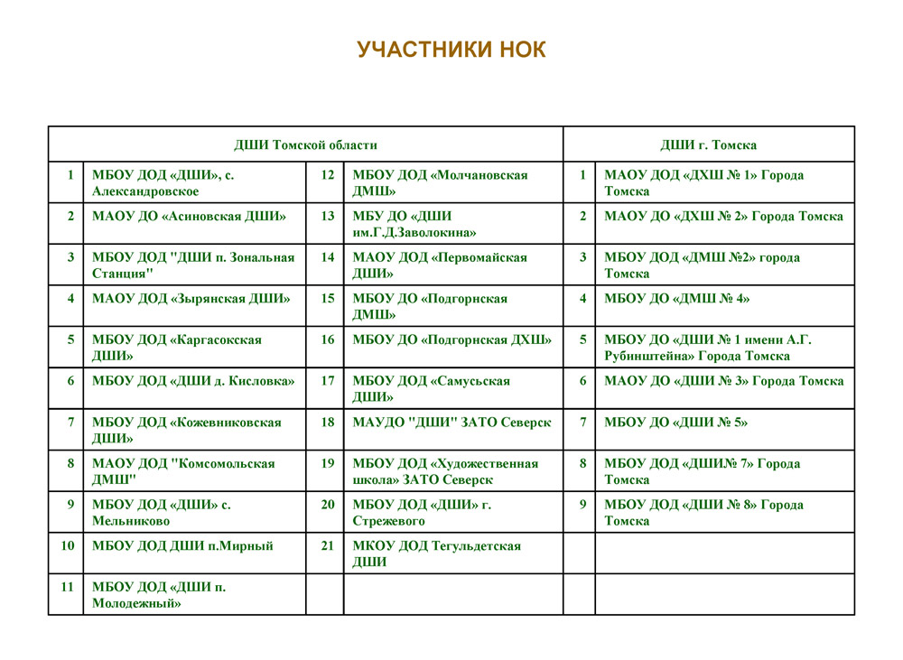
Из максимально возможных 180 баллов (100,0%) все школы искусств набрали высокое количество баллов от 172,81 б. («Каргасокская ДШИ» - 96,01%) до 139,9 б. («ДШИ № 7» г. Томска - 77,4%).
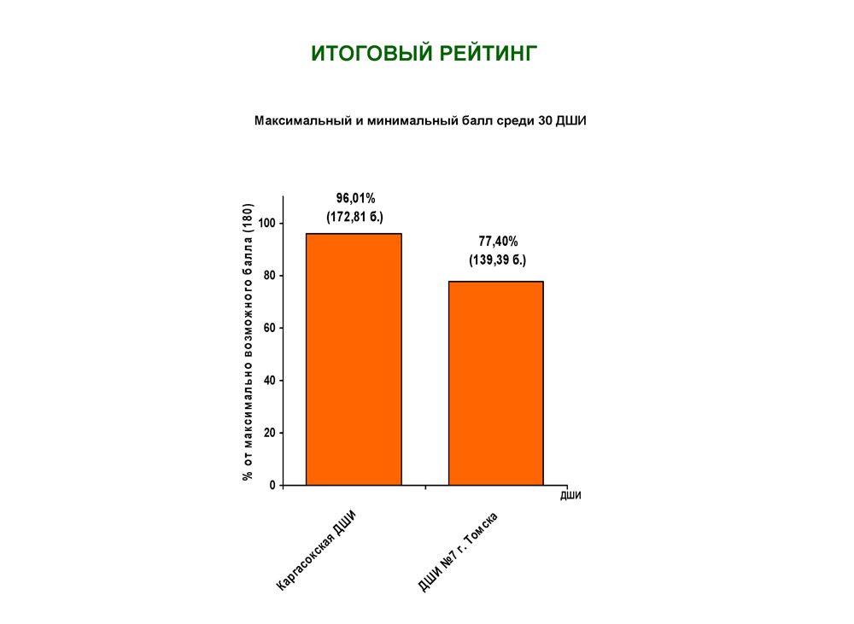
Показатели анкетирования респондентов выявили, что из 140 максимально возможных баллов (100%) всеми школами искусств были набраны достаточно высокие баллы от 104,39 б. («ДШИ № 7» г. Томска - 74,5%) до 134,39 б. («Зырянская ДШИ» - 95,92%).
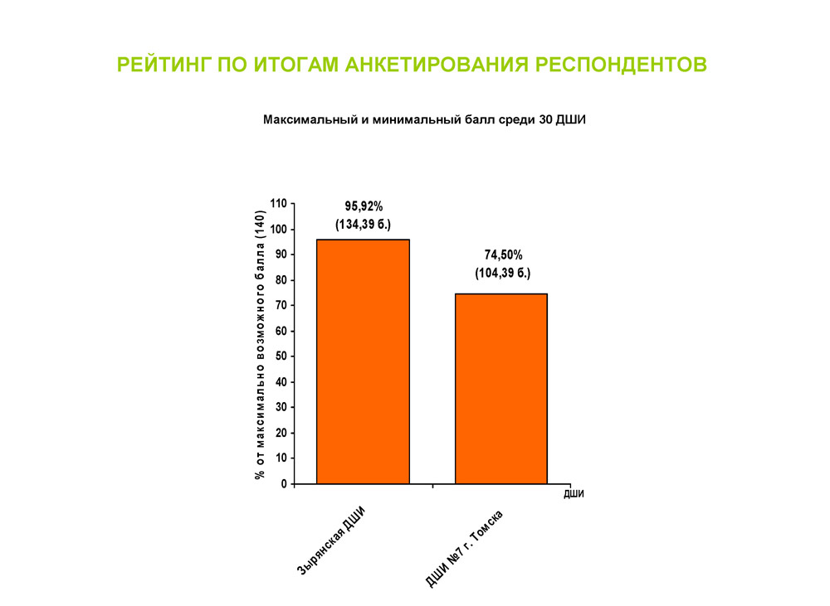
Это можно трактовать как очень хорошие (высокие) результаты.

Проведенная экспертная оценка сайтов школ искусств выявила, что из 40 максимально возможных баллов, 27 школ искусств набрали достаточно высокие показатели.
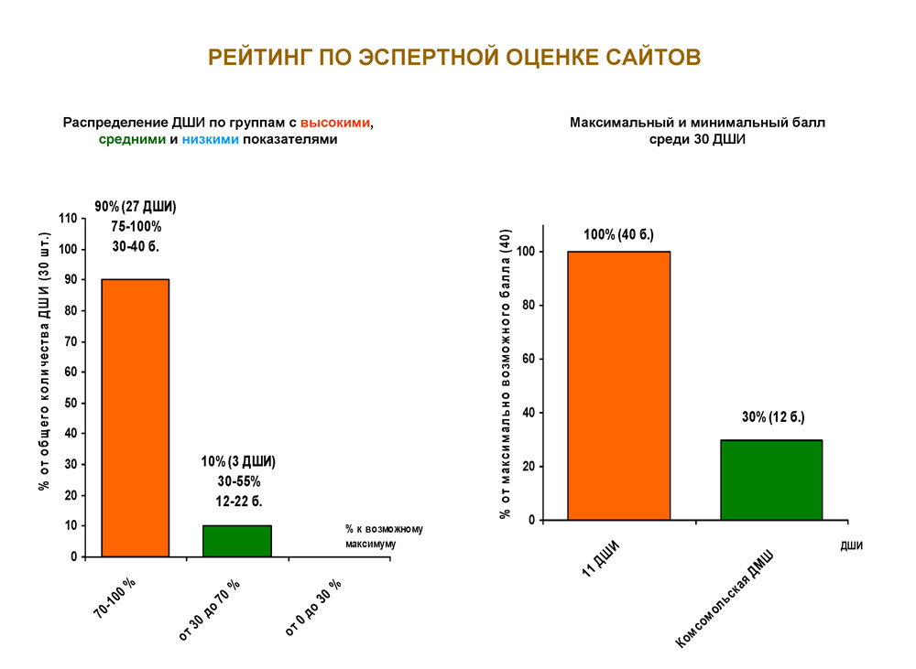
Только ДМШ с. Комсомольское Первомайского района набрала средний показатель, граничащий с низким - 12,0 б. (30,0%).

Из вышеизложенного можно сделать вывод, что показатели, отслеживаемые на сайтах школ искусств, имеют недоработки и недочеты в определенной группе ДШИ.

КРИТЕРИЙ I. Открытость и доступность информации об организации, осуществляющей образовательную деятельность (0-60 баллов).
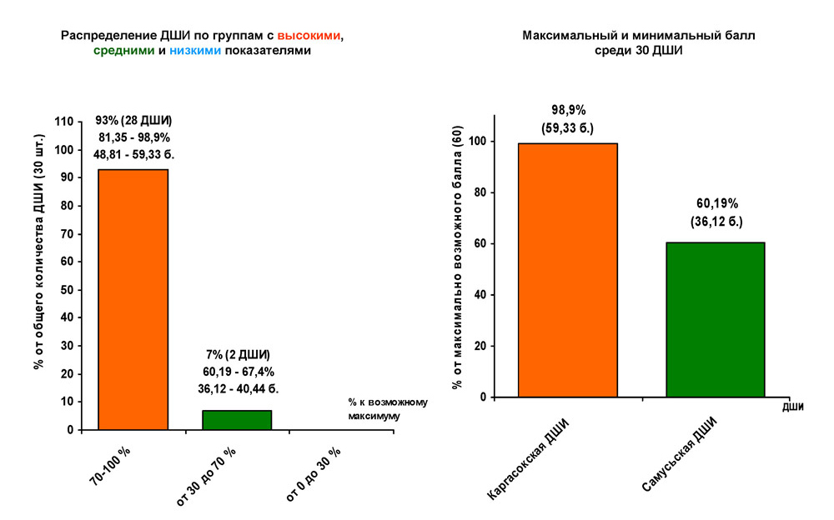
В целом, по этому критерию процентное соотношение суммы показателей в большинстве школ искусств (28 ОУ) находится в высоких значениях, и только в двух школах искусств этот показатель не превышает средние значения:
- «ДШИ п. Зональная Станция» Томского района и «ДШИ п. Самусь» ЗАТО Северск – по 40,44 б. ( по 67,4%) и 36,12 б. (60,19%), соответственно.
- 26 школ искусств – от 59,33 б. («Каргасокская ДШИ» - 98,9%) до 48,81 б. («ДШИ д. Кисловка» - 81,35%) .

По отдельным показателям критерия, картина не однородная:
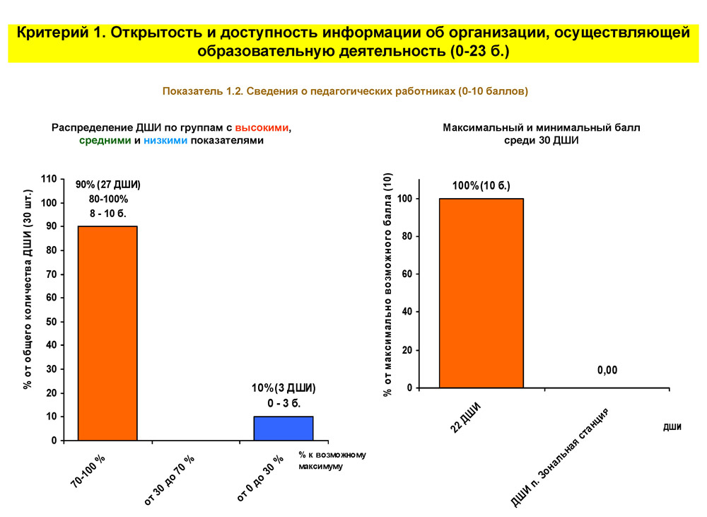
- «Сведения о педагогических работниках, размещенные на официальном сайте организации, в сети интернет»
Максимальные значения по показателю: 27 школ искусств – от 8,0 б. («Асиновская ДШИ», «Зырянская ДШИ», «Первомайская ДШИ», «ДШИ №№ 3 и 5» г. Томска - 80,0%) до 10,0 б. (22 ОУ - 100,0%).
Минимальные значения по показателю: 3 школы искусств, а именно: «ДШИ д. Кисловка» Томского района, «ДШИ п. Самусь» ЗАТО Северск, «Тегульдетская ДШИ» - по 3,0 б. (по 30,0%) и «ДШИ п. Зональная Станция» Томского района – 0,0 б. (0,0%).
По остальным показателям этого критерия картина однородная и приближается к максимальным показателям.

КРИТЕРИЙ II. Комфортность условий, в которых осуществляется образовательная деятельность (0-70 баллов).
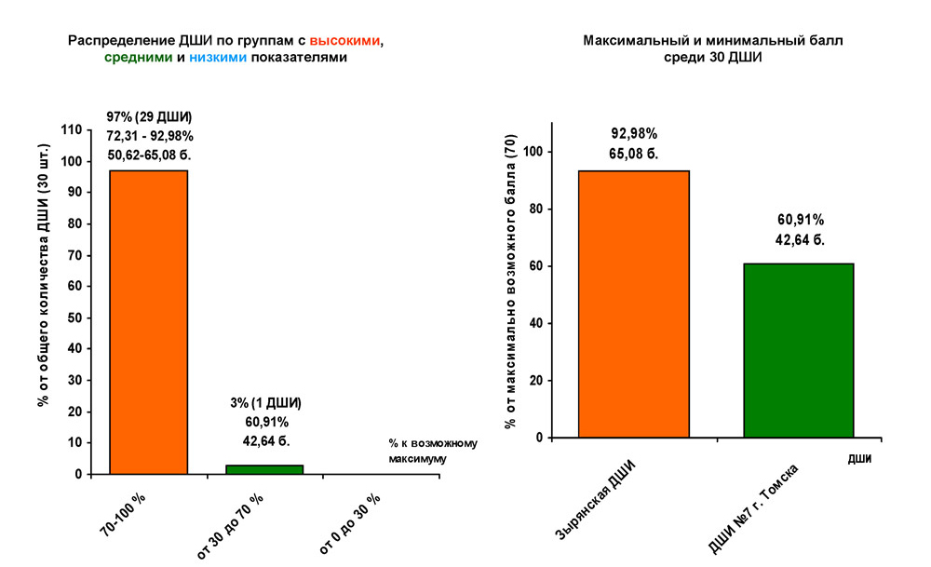
В целом, по этому критерию, наблюдается положительная тенденция, т.к. процентное соотношение суммы показателей приближено к максимальным значениям у 29 школ искусств: от 65,08 б. (92,98%) – «Зырянская ДШИ» до 50,62 б. (72,31%) – «Кожевниковская ДШИ» и «Комсомольская ДМШ» Первомайского района;
Только у одной школы («ДШИ № 7» г. Томска) этот критерий находится в средних значениях – 42,64 б. (60,91%).

КРИТЕРИЙ III. Доброжелательность, вежливость, компетентность работников организации культуры (0-20 балов).
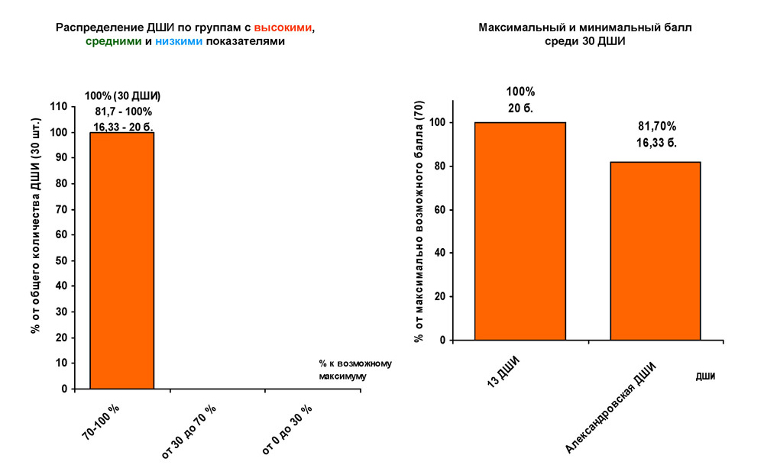
В целом, по этому критерию, наблюдается устойчивая положительная тенденция, т.к. процентное соотношение суммы показателей у всех школ искусств занимает очень высокие значения: от 81,7% до 100,0%.
- 13 школ искусств – 20 б., (100,0%)
- 16 школ искусств – от 18,14 б. (90,7%) до 19,9 б. (99,5%).
- «Александровская ДШИ» - 16,33 б. (81,7%)

КРИТЕРИЙ IV. Удовлетворенность качеством образовательной деятельности организации (0-30 балла).
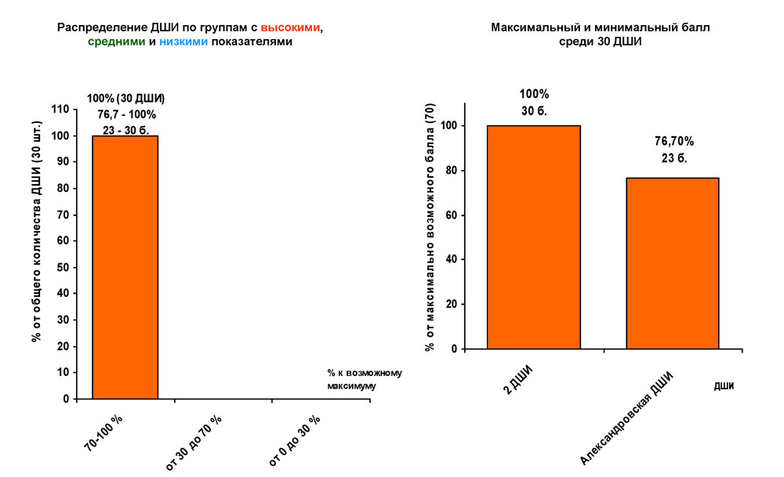

В целом, по этому критерию, наблюдается устойчивая положительная тенденция, т.к. процентное соотношение суммы показателей у всех школ искусств занимает очень высокие значения (от 76,7% до 100,0%).
- «ДШИ № 5» г. Томска и «ДШИ г. Стрежевой» - по 30,0 б. (100,0%).
- «Александровская ДШИ» - 23,0 б. (76,7%).

По итогам НОК услуг все ДШИ вошли в зону высоких показателей. Это можно трактовать как хороший результат. Однако есть показатели, которые некоторым ДШИ необходимо доработать. Это, в первую очередь, касается наполняемости официальных сайтов детских школ искусств.

